**مدیریت بازخوردهای کاربران نرم افزار**

برای بهبود نرم افزار پیام گستر، برآن شده ایم تا با کمک شما رابط و تجربه کاربری فعلی پیام گستر را بهبود بخشیم تا بتوانیم بهترین تجربه را برای شما و تمامی کاربران به ارمغان آوریم.

**روش نصب افزونه Userback**

**گام اول :** در مرورگر chrome از طریق بخش customize and control google chrome (  کنارaddress bar ) و با انتخاب گزینه more tools و کلیک بر روی Extensions ، میتوانید افزونه به مرورگر کروم اضافه کنید.

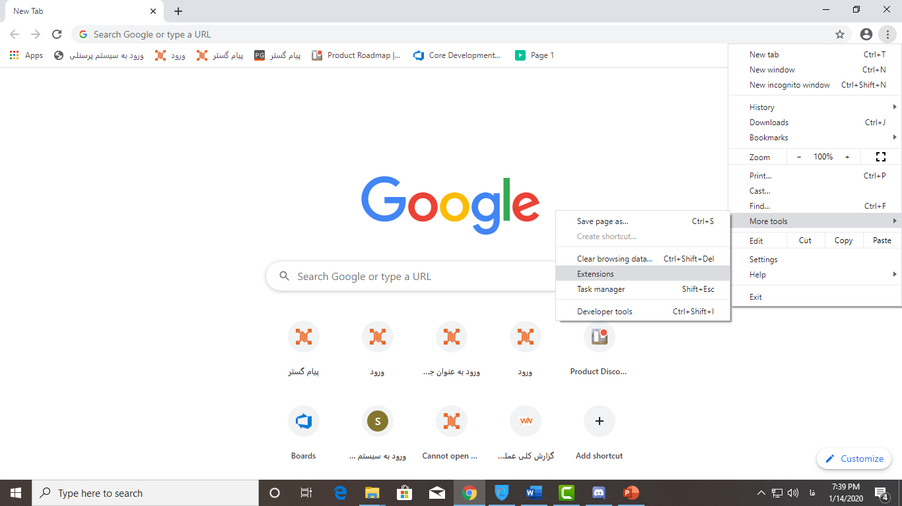

**گام دوم** : بر روی open chrome web store کلیک کنید.

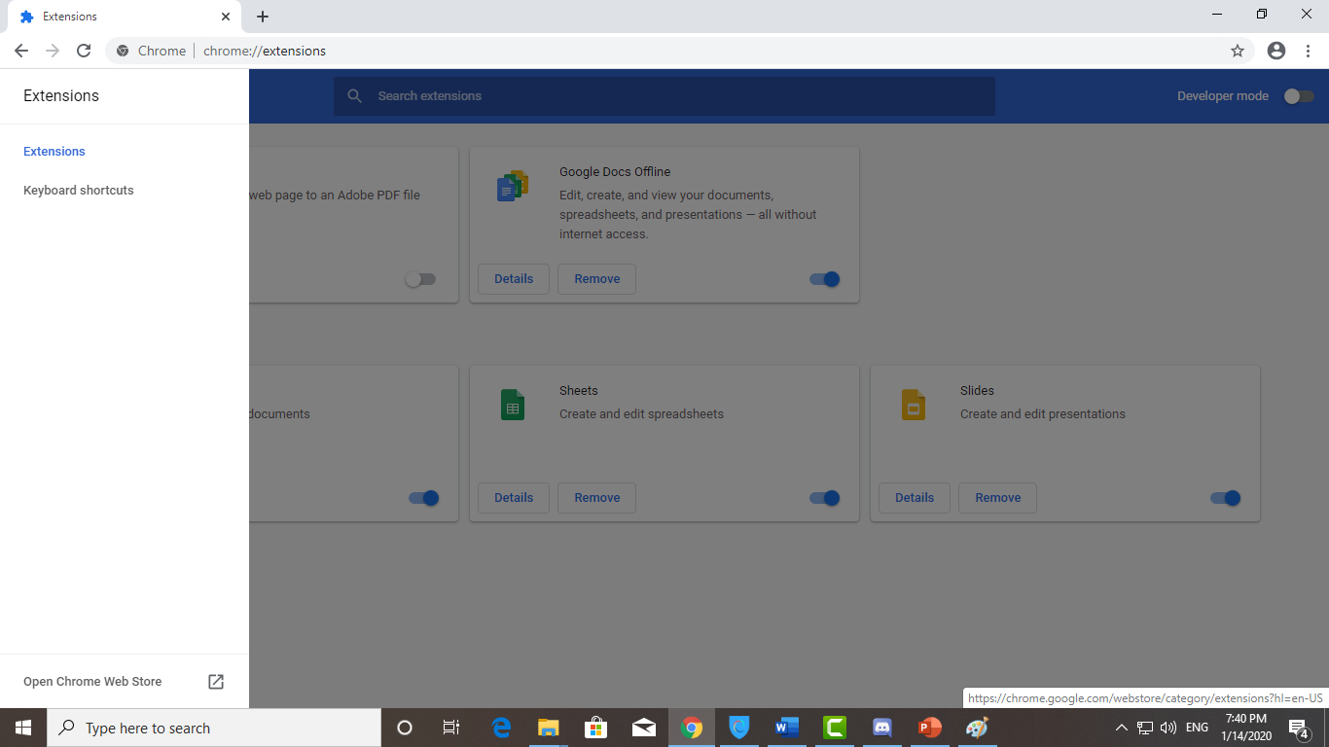**گام 3 :** نام افزونه ( user back ) در قسمت search the store جستجو کنید و بر روی گزینه add to chrome کلیک کنید.

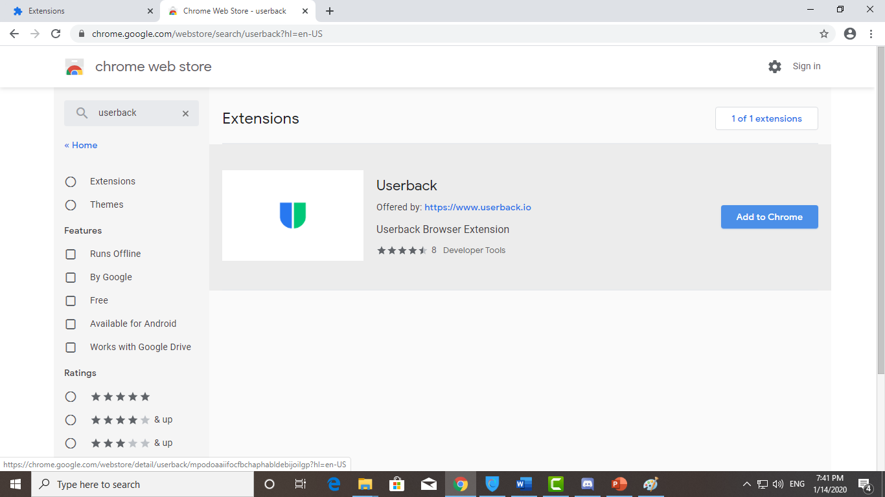

**گام 4 :** پس از نصب این افزونه بر روی آن کلیک کنید و در بخش account key عبارت زیر را جایگذاری کنید.

8320|0|cnMvb0ng42DrXiJbwVu79AvVyK2CJcZ0xvbpSq3sfFB8uirMNU

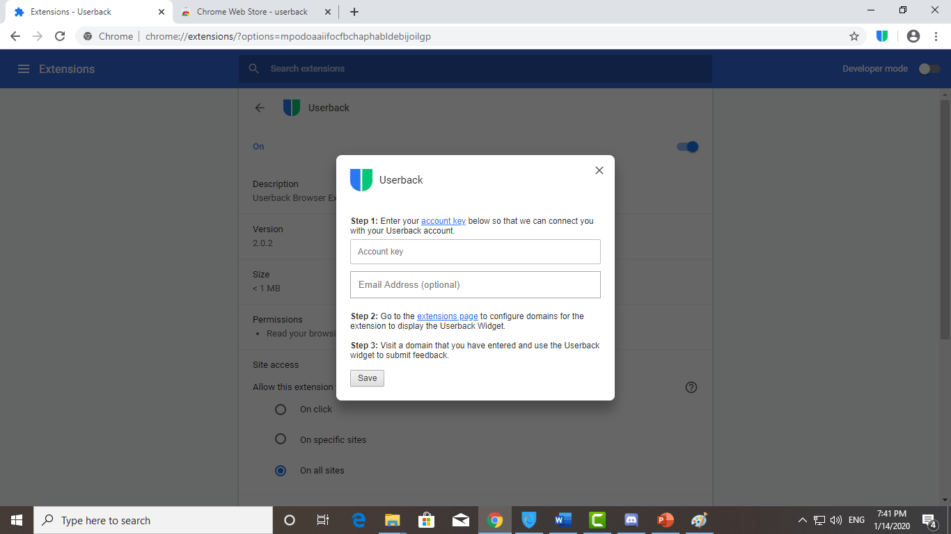

**روش ثبت نظرات با استفاده از این افزونه**

پس از انجام این مراحل،میتوانید در نرم افزار پیام گستر <http://crm.payamgostar.com/> با کلیک بر روی این افزونه و با استفاده از ابزار های آن، بخش مورد نظر خود را مشخص و نکات مد نظر خود را برای بهبود آن بخش در بخش add your comment here وارد کنید و دکمه save را بزنید.

**نکته** :می توانید بیش از یک نظر را با همین روال ابتدا ذخیره کنید و در نهایت با کلیک بر روی تیک سبز و در صورت نیاز با درج کامنت و کلیک بر روی دکمه send ، موارد مد نظرتان برای بهبود نرم افزار، به ما منتقل نمایید.

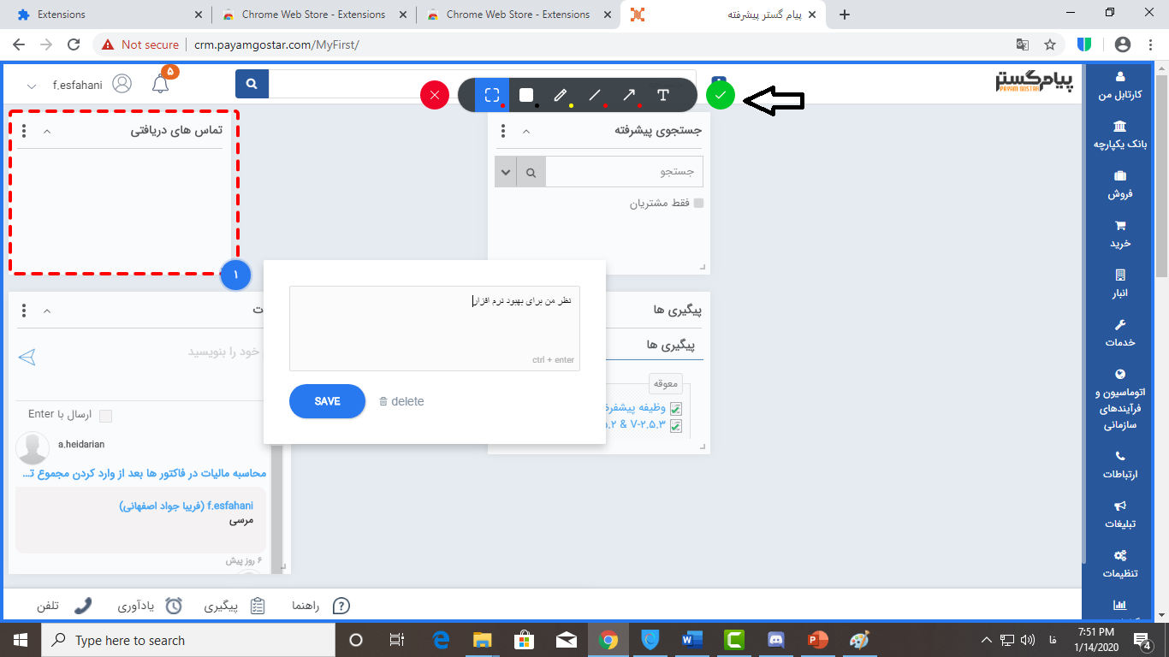

توجه : برای اطلاعات بیشتر میتوانید از گیف اموزشی پیوست شده به وظیفه مربوطه استفاده کنید.

با تشکر از همکاری شما در بهبود نرم افزار

تیم محصول